Министерство образования и науки Российской Федерации

Федеральное государственное бюджетное образовательное учреждение высшего образования

**«Пермский национальный исследовательский политехнический университет»**

Кафедра **«**Информационные технологии и автоматизированные системы**»**

**ОТЧЕТ**

**ПО ЛАБОРАТОРНОЙ РАБОТЕ №7.1**

Дисциплина: «Основы алгоритмизации и программирования»

Семестр 2

Тема: Перегрузка функций в С++.

Вариант 25.

Выполнил работу

Студент группы РИС-22-1Б

Поважный В. Е.

Проверил

Доцент кафедры ИТАС

Полякова О.А.

г. Пермь-2023

**Введение**

Для выполнения лабораторной работы требуется сделать отчет программы. Создание программ – отличный способ практики программирования.

**Постановка задачи**

Написать перегруженные функции и основную программу, которая их вызывает.

1. для массива целых чисел находит среднее арифметическое;
2. для строки находит количество букв, содержащихся в ней.

**Код программы**

#include <iostream>

#include <array>

using namespace std;

size_t foo(string str)

{

return str.length();

}

size_t foo(int arr[], int size)

{

int a = 0;

for (int i = 0; i < size; i++)

a += arr[i];

return a / size;

}

int main(void)

{

cout << foo("dsfn dkjsfnjdsn jndsfksd kdf") << endl;;

int arr[] = { 1, 2, 3, 4, 5, 6 };

int _size = size(arr);

cout << foo(arr, _size) << endl;

return 0;

}

**Вывод программы**

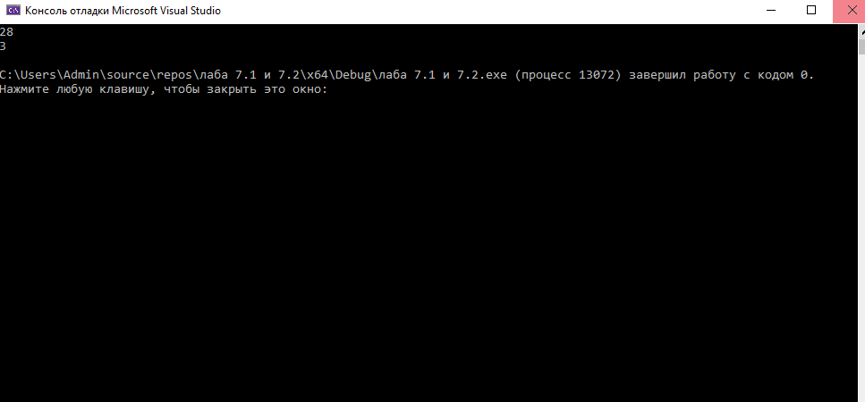

***Рисунок 1 – вывод программы***

**Блок-схема**

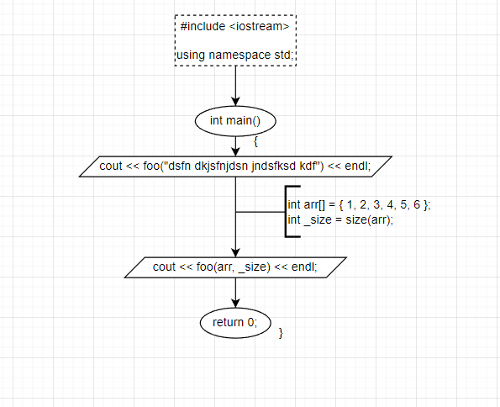

***Рисунок 2 – Схема алгоритма программы***

**Вывод**

Программа выполняет свою задачу.

**Заключение**

Для решения задачи потребовались знания языка программирования, а конкретнее C++. Программа выполняет те условия, что были указаны в постановке задачи и работает без проблем.